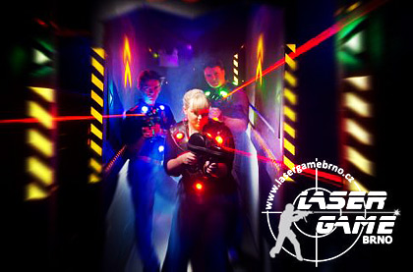
LASERGAME

Pojďte si s námi zkusit výdobytek moderní doby! Jedná se o hru lasergame, ve které střílíte po protihráčích laserovým paprskem. Zkusíme si taktickou arénu, která nabízí spoustu herních módů. Můžou se z nás stát na chvíli zombíci, nebo budeme proti sobě takticky bojovat v týmech.
Tak neseďte doma a přidejte se!

Termín: 29. 11. 2014

Místo: Lasergame Brno

Cena:

- při účasti alespoň 12 lidí v jedné hře = 70 Kč/osoba
- při nižší účastni v jedné hře, než 12 lidí = 840 Kč/počet osob, kteří hrají

Cena se tedy odvíjí od toho, kolik lidí bude hrát v jedné hře. Čím víc nás tedy půjde, tím lepší cena bude

Sraz: 13:40, Hybešova 46, před vchodem

Návrat: 15:15, Hybešova 46, před vchodem

S sebou: tmavé oblečení, nejlépe tmavou sportovní obuv, dostatek pití, holky gumičky do vlasů, doporučujeme menší ručník (20 min hry se nezdá, ale je to opravdu záběr)

V areálu je i možnost:

- sprch (takže ručník klidně s sebou)
- skříněk (nemusíte se o své věci bát)
- koupit si maličkosti na jídlo a pití

Jak to bude probíhat?

Prvně se všichni VČAS sejdeme.
Máme zarezervované 3 hry: 1. hru si zahrají děti, 2. hru si zahrají rodiče a vedoucí, 3. hru si zahrají znovu děti.

Pokud by si nějaké dítě přálo hrát jen jednu hru, tak může. Nakonec vše zaplatíme. Vezměte si tedy prosím MINIMÁLNĚ 70 Kč rodič + 140 Kč dítě. Jak je psáno výše, těchto 70 Kč budeme platit jen v případě, pokud jednu hru bude hrát 12 lidí!!!

;

Informace a přihlášky:
Hrabovský René: 604 208 908

Nejpozdější termín pro přihlášení rodiče či dítěte je 24.11. (potvrdit Rendovi nebo na e-mail pto.lorien@email.cz)

…………………………………………………………………………………………………
Návratka:

Souhlasím s tím, aby se můj syn/ dcera ………………………………………………, zúčastnil/a Lasergame 29. 11. 2014

Podpis rodičů: ……………………………………… Datum: ……………….

